校 社科通[2013]087号

关于举办贵州大学2013年第32期（总第162期）文科讲坛的通知
为落实学校文科振兴工作，进一步推动我校人文社会科学的发展，活跃学校人文社会科学学术气氛，繁荣学术交流，开阔师生视野，推进素质教育，逐步提升学校科研水平，由哲学社会科学研究院，马克思主义学院承办的贵州大学第一百六十二期（2013年第32期）文科讲坛，特邀武汉大学梅荣政教授，到我校作学术报告。
讲座主题：西方自由主义的由来、实质和危害
时 间：2013年9月24日（星期二）上午9:00—11:00
地 点：贵州大学马克思主义学院会议室
主 持：杨仁厚 教授

欢迎广大教师、学生届时参加
哲学社会科学研究院 马克思主义学院
2013年9月18日

讲座人简介
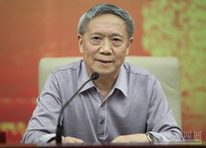
梅荣政：二级教授、博士生导师，享受国务院政府特殊津贴。原武汉大学马克思主义理论与思想政治教育国家重点学科带头人。出版20部专著、译著（含合著），发表论文近200篇。多次获得省部级以上奖项，其中《有中国特色社会主义政治与经济》一书获第12届中国图书奖；论文《经济全球化的特征、实质与中国特色社会主义》获湖北省人民政府人文社会科学研究成果一等奖、教育部中国高校第四届人文社会科学三等奖；《中国特色社会主义基本问题研究》获第五届中国高校人文社会科学研究优秀成果一等奖。

